ZAPYTANIE OFERTOWE/OGŁOSZENIE O UDZIELENIE ZAMÓWIENIA

1. Zamawiający

Caritas Polska
Adres siedziby:
ul. Okopowa 55
01 - 043 Warszawa

telefon: +48 22 3348500.
e-mail: caritaspolska@caritas.pl

Podstawa prowadzenia postępowania – Polityka Zakupowa Caritas Polska z dnia 28 lutego 2022 r. z późn. zm.
Zastosowana procedura zakupowa (tryb wyboru) –Rozeznanie rynku

Osoba wyznaczona do kontaktu w ramach prowadzonego postępowania o udzielenie zamówienia:
Paweł Ślusarczyk
tel. 735 255 150
e-mail: pslusarczyk@caritas.org.pl

- Do niniejszego zapytania ofertowego nie stosuje się przepisów ustawy z dnia 11 września 2019 r. Prawo zamówień publicznych (tekst jednolity: Dz. U. z 2023 r. poz. 1605, 1720 z późniejszymi zmianami).
- Niniejsze zapytanie ofertowe ma na celu rozeznanie cenowe rynku oraz wyłonienie Wykonawcy przedmiotu Zapytania.
- Zamawiający zastrzega sobie możliwość unieważnienia prowadzonego rozeznania bez podania przyczyny.
- Niniejsze zapytanie ofertowe nie stanowi zobowiązania Caritas Polska do zawarcia umowy/zamówienia.

UWAGA: adres e-mail do złożenia oferty został określony w pkt6 (Sposób i termin składania ofert)

2. Przedmiot zamówienia:
Zakup i dostawa pinsów z logiem Caritas
Pinsy metalowe w ilości 1500szt (metalowe bez epoksydowej plakietki)

Znaczek odlewany z wykończeniem basemetal + emalia lub błyszczący nikiel lub imitacja starego srebra + 1 kolor emalii
(grawer loga wraz z oblamówką zagłębiony i lakierowany na kolor czerwony)
wielkość ok 20 mm
zapięcie motylek

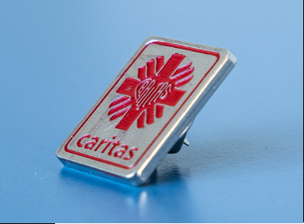

Dostawa pod 14 adresów wg poniższej rozpiski:

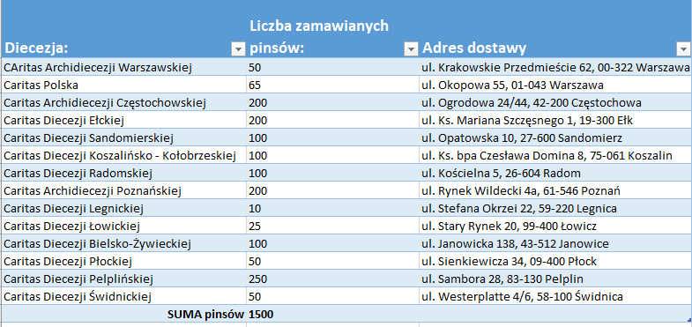

3. Termin realizacji:
Ok 10 dni od chwili złożenia zamówienia.

4. Warunki udziału w postępowaniu -
- O udzielenie zamówienia nie mogą ubiegać się Wykonawcy, którzy powiązani są kapitałowo lub osobowo z Zamawiającym. Przez powiązania kapitałowe lub osobowe rozumie się sytuacje, w których osoby uczestniczące w prowadzeniu postępowania lub osoby mogące wpłynąć na wynik tego postępowania lub członkowie ich rodzin sprawują jednocześnie u Wykonawcy funkcje decyzyjne/zarządcze lub są zaangażowane po stronie Wykonawcy w realizację projektu, lub też posiadają udziały (lub inne jednostki uczestnictwa) bez względu na ich wielkość.
- Wykonawcy nie spełniający ww. warunków udziału w postępowaniu zostaną wykluczeni z postępowania. Z postępowania o udzielenie zamówienia wyklucza się również Wykonawców, którzy złożyli nieprawdziwe informacje mające wpływ na wynik prowadzonego postępowania.
- Zamawiający dopuszcza złożenie oferty przez Dostawcę na wybrany jeden produkt będący przedmiotem zamówienia

5. Kryteria Oceny Ofert

Przy wyborze ofert Zamawiający kierują się jakością dostarczanych produktów, usług lub materiałów jak również -najkorzystniejszą ceną jako kryterium wyboru.

6. Sposób i termin składania ofert

- Oferta musi być sporządzona w języku polskim.
- Oferta nie wymaga stosowania formularza Zamawiającego ale musi odnosić się do ceny jednostkowej wyrażonej w kwocie brutto
- Koszt dostawy proszę w ofercie podać w kwocie łącznej brutto (za całość 14 dostaw - zgodnie z załączoną w formularzu tabelą dostaw z podziałem ilości przy każdej dostawie)
- Oferta musi być czytelna, przesłana drogą mailową na adres e-mail: ofertycaritas@caritas.org.pl
- Ofertę należy złożyć w terminie do dnia 26.02.2026 do końca dnia

- Zamawiający odrzuci ofertę:
- złożoną po terminie;
- niezgodną z treścią zapytania ofertowego;
- zawierającą błędy nie będące oczywistymi omyłkami pisarskimi lub rachunkowymi;
- jeżeli cena oferty przekracza kwotę, którą Zamawiający przeznaczył na realizację zamówienia;
- jeśli mimo wezwania do uzupełnienia brakujących dokumentów wymaganych niniejszym zapytaniem ofertowych oferent nie dostarczył dokumentów w wyznaczonym w wezwaniu terminie,
- jej złożenie będzie stanowiło czyn nieuczciwej konkurencji w rozumieniu przepisów o zwalczaniu nieuczciwej konkurencji.
- Wykonawcy ponoszą wszelkie koszty własne związane z przygotowaniem i złożeniem oferty, niezależnie od wyniku postępowania.

7. Informacje Dotyczące Wyboru Oferty/Opis Sposobu Wyboru Oferty

- Oferta najkorzystniejsza zostanie wybrana spośród ofert niepodlegających odrzuceniu, na podstawie kryteriów wskazanych w pkt 5 zapytania ofertowego.
- O wyborze najkorzystniejszej oferty Zamawiający zawiadomi niezwłocznie drogą elektroniczną. Wykonawca, którego oferta zostanie wybrana może zostać wezwany do podpisania stosownej umowy.

8. Dodatkowe Informacje

- Zamawiający zastrzega sobie prawo do unieważnienia prowadzonego zapytania, a także zastrzega sobie możliwość niedokonania wyboru w przypadku, gdy:
- nie zostanie złożona żadna oferta;
- zostanie złożona tylko jedna ważna oferta niepodlegająca odrzuceniu, w przypadku, jeśli wysłano zapytanie ofertowe do 3 potencjalnych wykonawców i nie opublikowano ogłoszenia o zamówieniu;
- procedura wyboru oferty obarczona jest wadą niemożliwą do usunięcia uniemożliwiającą udzielenie zamówienia i zawarcie umowy.

- Ponad to, Zamawiający zastrzega sobie prawo do unieważnienia postępowania na każdym etapie bez podania przyczyn. Z tego tytułu Wykonawcy nie przysługuje żadne roszczenie wobec Zamawiającego.
- Niniejsze zapytanie ofertowe nie stanowi zobowiązania Caritas Polska do zawarcia umowy.
- Wykonawca zaakceptuje klauzulę, że otrzyma wynagrodzenie tylko za dostawy/usługi, które rzeczywiście zrealizował.

9. Dane osobowe

Caritas Polska z siedzibą w Warszawie przy ul. Okopowej 55, 01-043, Warszawa jest Administratorem Pani/Pana danych osobowych. Administrator wyznaczył Inspektora ochrony danych, z którym możesz się skontaktować pisemnie na adres: Caritas Polska, ul. Okopowa 55, 01-043 w Warszawie lub elektronicznie na adres iodo@caritas.org.pl

Pani/Pana dane osobowe Administrator uzyskał od podmiotu, który Pani/Pan reprezentuje lub od Pani/Pana bezpośrednio.

Pani/Pana dane osobowe będą przetwarzane w celu:
- przeprowadzenie procedury Zapytania Ofertowego/Ogłoszenia o udzielenie Zamówienia z Pani/Pana udziałem lub podmiotu który Pani/Pan reprezentuje - art. 6 ust. 1 lit. b) RODO lub art. 6 ust. 1 lit. f) RODO;
- ewentualnego ustalenia lub dochodzenia roszczeń lub obrony przed roszczeniami- art. 6 ust. 1 lit. f) RODO;
- wykonania obowiązków prawnych Caritas Polska (sprawy podatkowe, rachunkowe, ubezpieczeń społecznych)- art. 6 ust. 1 lit c) RODO.

Będziemy przetwarzać następujące rodzaje danych: imię, nazwisko, służbowy adres e-mail, służbowy numer telefonu, miejsce pracy, stanowisko/ pełniona funkcja.
Pani/Pana dane mogą być przekazywane podmiotom uczestniczącym w danym projekcie lub działającym na zlecenie Administratora (kurierzy, poczta, dostawcy usług IT, firmy audytorskie, kancelarie prawnicze, ubezpieczyciele, banki, personel Administratora). Pani/Pana dane mogą być też przekazywane organom władzy publicznej lub organom ścigania. Przekazywanie danych opiera się w oparciu o umowy powierzenia lub przepisy prawa powszechnie obwiązującego.

Pani/Pana dane będą przetwarzane do czasu zakończenia Procedury lub do czasu wykonania Umowy, upływu okresów określonych w przepisach prawa powszechnie obowiązującego lub do przedawnienia ewentualnych roszczeń wynikających z umowy.

Przysługują Pani/Panu, w zależności od podstawy przetwarzania prawo do żądania od Administratora dostępu do Pani/Pana danych osobowych oraz uzyskania ich kopii, a także sprostowania, usunięcie, ograniczenia przetwarzania Pani/Pana danych.
Przysługuje Pani/Panu prawo do wniesienia sprzeciwu jeżeli jedyną podstawą przetwarzania danych będzie prawnie uzasadniony interes Administratora.
Ma Pani/Pan prawo wniesienia skargi do Prezesa Urzędu Ochrony Danych Osobowych, jeśli Pani/Pana zdaniem dane były przetwarzane niezgodnie z prawem.

Caritas Polska informuje że nie będzie profilować Pani/Pana danych osobowych i nie będzie podejmować decyzji w oparciu o wyłącznie zautomatyzowane przetwarzanie danych (bez udziału człowieka). Podanie danych jest dobrowolne lecz ich niepodanie uniemożliwi zawarcie i wykonanie umowy.

